Практична робота 3. Кінезіотейпування при розтягненні м’язів /гострому міозиті шийного відділу хребта

Завдання.
1. Доповнити теоретичну складову лабораторної роботи (виділено курсивом).
2. Вивчити теорію тейпування при розтягненні м'язів шийного відділу хребта.
3. Виконати аплікації за етапами. Фотографії аплікацій вставити в файл практичної роботи.

1.
В результаті яких ситуацій може виникнути розтягнення м’язів /гострий міозит шийного відділу хребта?
Які м’язи шийного відділу хребта найчастіше піддаються розтягненню і чому?
Які симптоми розтягнення м’язів /гострий міозит шийного відділу хребта?

2. Кінезіотейпінг забезпечує зменшення набряку та спазму м'язів, а при використанні зв'язкової корекції, обмежує болючі рухи у шийному відділі хребта.
Гостра фаза: перші 24-72 години
- Початкове лікування запалення та набряку забезпечується двома техніками лімфатичної корекції. Сконструюйте віялоподібну смужку. Почніть із наклеювання основи віялоподібної смужки в області верхньомедіального кута ключиці (намітьте на шкірі відповідну точку). Тіло пацієнта має бути в нейтральному положенні.
- Потім попросіть пацієнта нахилитися вперед з обертанням в бік протилежний ураженому. «Хвости» смужки наклеюються під кутом 45° до ураженого шийного відділу хребта з легким чи дуже легким натягом (15-25%).
- Симетрично, аналогічно наклеюється віялоподібно розрізана смужка і з іншого боку. Вони перетинаються одна з одною приблизно під прямим кутом над ураженими м’язами шийного відділу хребта.
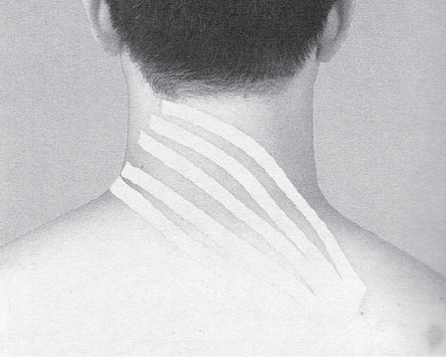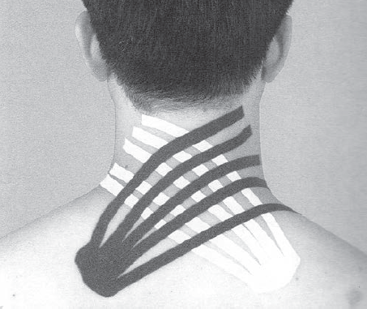

Підгостра фаза: наступні 24-72 години
Варіант 1.
- Пацієнт перебуває у нейтральному положенні. Наклейте основу Y-подібної смужки так, щоб початок прорізу знаходився на рівні остистих відростків Th_{I-II}, без натягу.
- Попросіть пацієнта нахилити голову вперед. Приклейте «хвости» Y-подібної смужки з кожного боку до потилиці з дуже легким (0-15%) натягом. Область шиї дуже чутлива до більшого натягу. При приклеюванні «хвостів» з кожної зі сторін просіть пацієнта не розгинаючи голови повертати її убік, протилежний наклеюванню аплікацію. Кінці "хвостів" приклеюйте без натягу.
- Надірвіть паперову основу 4-6 дюймової І-подібної смужки посередині. Створіть від сильного помірного натягу (75-50%). Помістіть центр смужки в область розташування зв'язок, які потребують корекції. При використанні механічної корекції, можливе застосування тиску всередину при наклеюванні.
- Попросіть пацієнта нахилити голову вперед і приклейте кінці смужки без натягу. Переконайтеся в міцності фіксації пластиру.
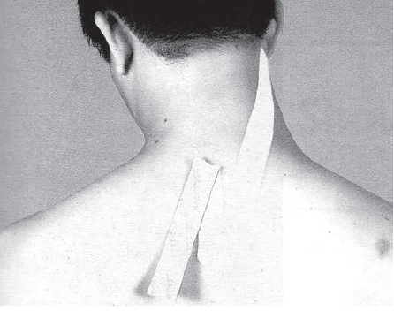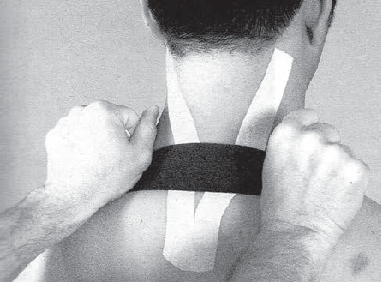

Варіант 2.
У деяких випадках використовується альтернативна методика: дві І-подібні смужки наклеюються по обидва боки по краю верхньої порції трапецієподібних м'язів від місця прикріплення до початку. Потім наклеюються І-подібні смужки вздовж м'язів, що випрямляють шийний відділ хребта, починаючи знизу. І, нарешті, 3-дюймова смужка пластиру наклеюється безпосередньо на область больових відчуттів.
